***Абай атындағы №2 қазақ орта мектебінің «Ауданық «Жастар-2017» спартакиада бағдарламасы бойынша қыздар арасындағы футзал жарысы» бойынша нәтижесі***

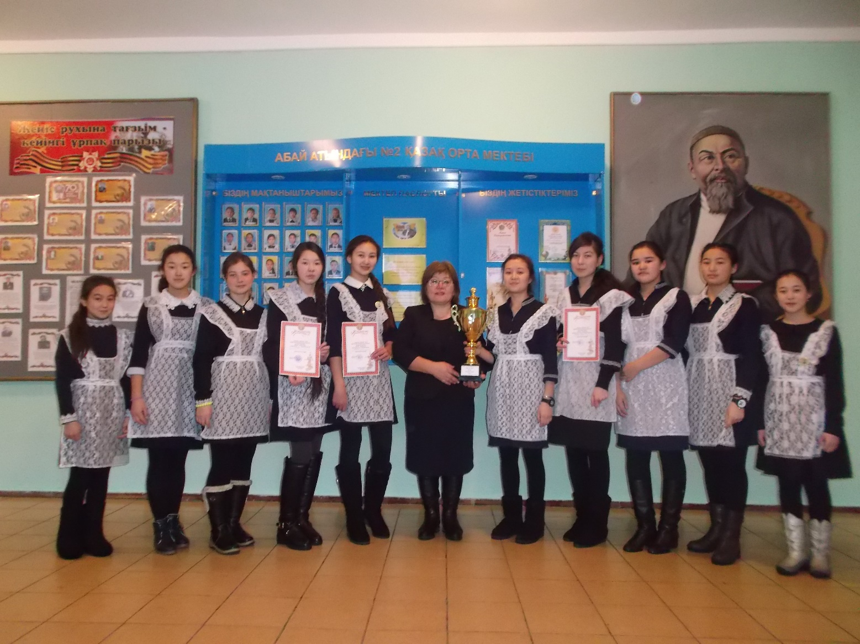

***2017 жылдың 19-қаңтар күні болып өткен Ауданық «Жастар-2017» спартакиада бағдарламасы бойынша қыздар арасындағы футзал жарысында Абай атындағы №2 қазақ орта мектебінің дене шынықтыру пәнінің мұғалімі Абсалямов Жақсылық Насриддинұлы бастаған оқушылары командалық І орынды иеленді,***

***Мектебіміздің оқушысы Қайыржан жұлдыз «Нәтижелі ойыншы», ал Каркенова Томерис үздік қорғаушы номинацияларын жеңіп алды.***

**Тәрбие ісінің меңгерушісі: Шакиров Н.А.**